# Degalų kainos ES ir kitų šalių rinkose 2023 m. 25 savaitę

Tarptautinės kelių transporto sąjungos (IRU) duomenimis, 2023 m. 25 savaitę dyzelinas Turkijoje pabrango 7,0 proc., Argentinoje–6,0 proc., Lietuvoje–5,4 proc., o Australijoje atpigo 1,9 proc.  
Per analizuojamą laikotarpį (2023 m. 23–25 savaites) dyzelinas Turkijoje pabrango 10,7 proc., Lietuvoje–7,9 proc., Argentinoje–6,0 proc., o Kinijoje atpigo 3,5 proc.

**Degalų kainos ES ir kitų šalių rinkose 2023 m. 23–25 savaitėmis**

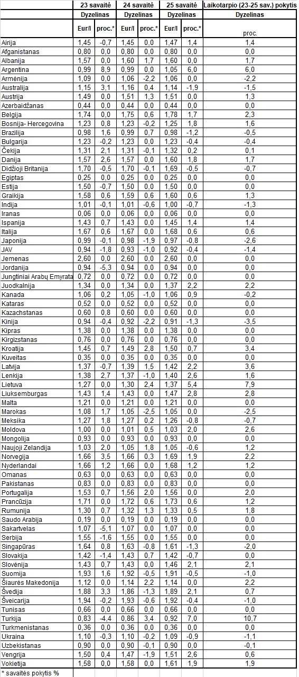Šaltinis: IRU  
Šaltinis – ŽŪDC (LŽŪMPRIS)  
Naudojant ŽŪDC (LŽŪMPRIS) duomenis, būtina nurodyti šaltinį